Пояснительная записка.

- Фамилия, Имя, Отчество. | Лутова Татьяна Ивановна.
- Место работы. | МАОУ «Гимназия № 2» Великого Новгорода,  учитель начальных классов.
- Предмет. | Русский язык.
- Класс. | 1 класс.
- Образовательная программа (УМК). | Развивающая система Л. В. Занкова.  Нечаева Н. В, Белорусец К. С.  «Азбука. Учебник по обучению грамоте».
- Название темы или раздела учебного курса. | Парные звонкие-глухие согласные и их буквы.
- Тема учебного занятия. | Звуки [ф], [ф'], буквы Ф ф. Многозначные слова.
- Вид ресурса. | Сопровождение урока по указанной теме с использованием интерактивной доски Promethean (в программе ActivInspire).
- Краткое описание. | Сценарий урока русского языка в 1 классе по системе Л. В. Занкова в соответствии с требованиями новых ФГОС с интерактивной поддержкой. Использованы различные виды деятельности, направленные на формирование знаний об особенностях указанных звуков и буквы, умения различать их среди других.
- Использованные источники. | Нечаева Н. В. «Обучение грамоте». Методические пояснения.  http://zankov.ru/images/pictures/pdf/Obuch_Gramote_Nechaeva.pdf  Толковый словарь Ожегова:  http://moyslovar.ru/slovari/ozegov/bukva/%D0%90  Стихи про льва:  https://neposed.net/kids-literature/detskie-stihi/stihi-priroda/stikhi-pro-dikikh-zhivotnykh-zemli/stikhi-pro-lva.html

Звуки [ф], [ф'], буквы Ф ф. Многозначные слова.

Предметные цели:
- систематизировать знания учащихся о звуках [ф],[ф’], буквах Ф и ф;
- формировать умение выделять в словах звуки [ф], [ф'] и характеризовать их;
- активизировать знания о звуках [ф], [ф'] и [в],[в'], обозначаемые буквами В-Ф;
- дифференцировать данные звуки в слогах, словах, предложениях;
- формировать навыки чтения, работы с текстом;

Формирование универсальных учебных действий:
1. Личностные УУД
Формирование
- мотивации к обучению и познанию;
- адекватной самооценки на основе предлагаемых критериев;
- готовности открыто выражать свою позицию на уроках;

2. Регулятивные УУД
Формирование умения
- принимать и сохранять учебную задачу;
- умения видеть ошибку;
- умения оценивать результат своей деятельности;
- аргументировать своё мнение и позицию.

3. Познавательные УУД
Формирование умения моделировать звуковой состав слова:
- отражать в модели качественные характеристики звуков, используя разные цвета карандаша;
- устанавливать количество и последовательность звуков в словах;
- различать звуки: гласные и согласные, согласные твёрдые и мягкие.

Формирование умения сопоставлять слова:
- различать звучание слов и объяснять их значение;
- определять схожесть звучания слов и разницу их лексических значений.

Формирование умения работы с текстом:
- воспринимать на слух литературное произведение;
- осознавать смысл текста при его прослушивании.

4. Коммуникативные УУД
Формирование умения
- слушать и слышать учителя, одноклассника;
- строить монологическое высказывание;
- сотрудничать при решении учебных задач.

Оборудование:
Интерактивная доска Promethean с программным обеспечением ActivInspire

Ход урока:

1. Организационный момент. Мотивация к учебной деятельности.

2. Актуализация опорных знаний.

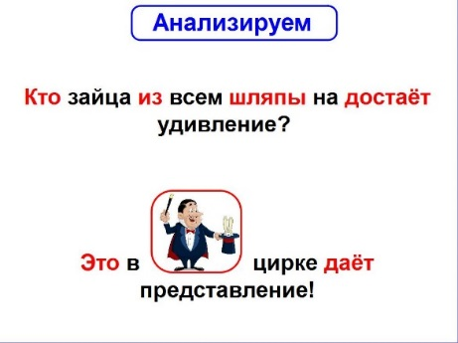

Кто из шляпы достаёт
Зайца всем на удивление?
Это фокусник даёт
В цирке представление!

— Попробуйте разгадать шифр и прочитать четверостишие.

— Что делает фокусник? Почему его так назвали?

3. Определение темы урока и постановка учебной задачи.

3. 1. Звуковой анализ, лексическое значение опорного слова.

На доске:

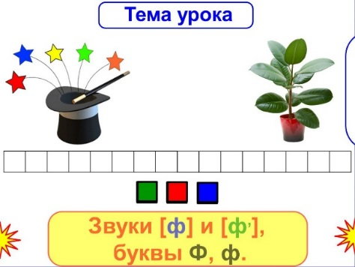

— Предложите надпись для данного рисунка.
Фокус.

— Кто может объяснить, что это такое?

ФОКУС ¹ (спец.).
1. Точка пересечения световых лучей.
2. Точка, в которой фотографируемый или рассматриваемый с помощью оптического прибора предмет получает наилучшую четкость, резкость. Быть в фокусе. Не попасть в фокус.
3. Средоточие, центр каких-либо свойств, явлений, событий и т.п. Попасть в фокус всеобщего внимания (перен.; книжн.).
ФОКУС ²
1. Искусный трюк, основанный на обмане зрения при помощи ловкого и быстрого приёма, движения. Показывать фокусы.
2. перен. Проделка, уловка, привлекающие внимание своею необычностью, неожиданностью (разг.). Выкинуть ловкий фокус.
3. перен., обычно мн. Каприз, причуда (разг.).
Толковый словарь Ожегова

— Из толкового словаря мы узнаём информацию о значении слов. Оказывается, наше слово может быть как многозначным, так и омонимом.

— Теперь в тетрадях составьте звуковую схему этого слова.

Схема составляется и на интерактивной доске учеником.

— Проверьте себя.

— Какую информацию о слове даёт нам её звуковая схема?
В слове 5 звуков: 2 гласных и 3 согласных.
Если 2 гласных звука, значит — в слове 2 слога.
1-ый гласный ударный.
В слове 3 согласных звука, все они твёрдые.

— Произнесите первый звук слова.
[ф]

— Что можете сказать о нём?
Это согласный (преграда — губы), глухой, твёрдый.

— Может ли он быть мягким? Произнесите.
Да, [ф,].

— А сумеете привести примеры слов, в которых звучит мягкий согласный звук [ф,]?
Филин, Филипп, фиолетовый, фиалка, фея …

3. 2. Работа по преобразованию звукового состава опорного слова и его толкование.

— Кстати, наше слово может показать вам фокус и с небольшими изменениями превратиться в слово, в котором наш звук зазвучит мягко. Кто догадался?
Фикус.

(по щелчку на белом прямоугольнике открывается картинка)

— Что означает это слово?
ФИКУС
1. Разновидность вечнозеленых тропических растений семейства тутовых.
2. Декоративное комнатное растение с широкими овальными листьями.
— Вот так: всего лишь смягчили звук, а слово зазвучало по-другому и стало означать другое.

— Составьте в тетради звуковую схему этого слова.

Схема составляется и на интерактивной доске учителем с ошибкой.

— Проверьте себя.

— Сравните обе схемы.
Схемы практически одинаковы, за исключением первых звуков.

— Теперь нужно записать наши слова буквами. Кто сможет это сделать?

3. 3. Определение темы и задач урока.

— Теперь вы можете назвать тему сегодняшнего урока.
Звуки [ф], [ф'], буквы Ф ф.

(по смене прозрачности на жёлтом прямоугольнике открывается название темы урока)
— Что должны будем рассмотреть?
Уметь слышать звуки [ф], [ф'] в словах.
Узнать и запомнить, как называется буква, которая обозначает эти звуки.
Проверить, всегда ли эти звуки будут на письме обозначаться одной буквой Ф.
Читать тексты, анализировать слова с данными звуками и буквой.

4. Открытие нового знания.

4. 1. Выделение звуков [ф], [ф'] на основе словарного запаса детей с опорой на сюжетную картинку + расширение словарного запаса учащихся.

— Итак, начнём слушать слова с нашим звуком.

На доске: сюжетная картинка с предметами, имеющими в своём названии звуки [ф], [ф'].
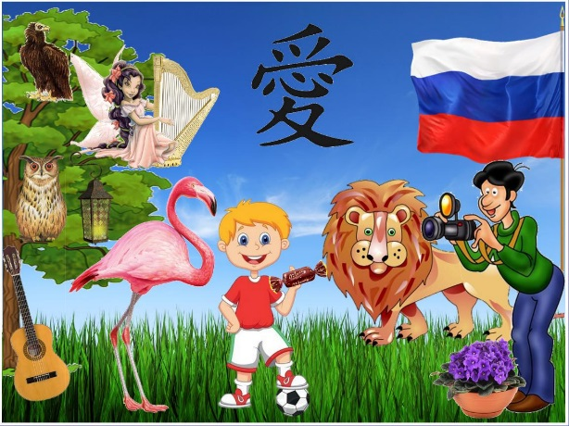
Слова со звуком [ф] и [ф']: филин, фея, арфа, гриф (птица), гриф (гитары), фонарь, фламинго, футболист (футбольный мяч), футболка, (спортивная) форма, конфета, флаг Российской Федерации, фотоаппарат, фотовспышка, фотограф, фиалки, фиолетовый, лев (ле[ф]), иероглиф (со значением «любовь» - (любо[ф']), флора и фауна .

ГРИФ ¹
1. В древней мифологии: крылатое чудовище с головой орла и туловищем льва.
2. Крупная хищная птица, питающаяся падалью.

ГРИФ ² — длинная узкая часть струнных музыкальных инструментов, над которой натянуты струны.

ГРИФ ³
1. Штемпель с изображением подписи, а также оттиск такого штемпеля.
2. Специальная надпись на книгах и документах. Бумага с грифом «секретно».
Слова-омонимы

Задания по картинке:
- Назовите слова, в которых есть мягкий звук [ф']. фея, фиолетовый, филин, фиалка, (Российская) Федерация, конфета
- Назовите слова, состоящие из 4-х звуков. флаг, гриф, (фея)
- Назовите слова с ударением на первом слоге. фея, филин, форма, арфа

4. 2. Знакомство с буквами Ф и ф.

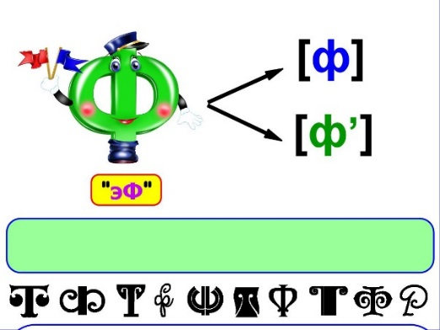
— Для записи звуков [ф], [ф'] в русском языке существует буква Ф. Это очень удивительная буква.

(по щелчку на белом прямоугольнике открывается картинка с разными буквами разных шрифтов)

Дети выставляют на зелёное полотно только буквы Ф.

Это интересно!
Еще двести лет назад слова с буквой «эФ» практически не встречались в русском языке. Да и сейчас она является самой редкой буквой в нашем языке.
Оказывается, любое слово, в котором буква "эФ" имеется в начале, в конце или в середине, является заимствованным, т. е. нерусским по происхождению, пришедшим к нам из других языков.
Например:
ФОНАРЬ пришло к нам из Древней Греции, «фанос» значило «свет», «факел».
ФОКУС — латинское – focus (домашний очаг) и английское – hocus-pocus (надувательство);
ФУТБО́Л — из английского языка, где football — сложение foot "нога" и ball "мяч", т. е. буквально — "ножной мяч".
КОНФЕТА — из итальянского языка, где confetto "конфета" буквально "приготовленное" (в сахаре).
КОНФЕТТИ — образовано из множественного числа итальянского konfetto – "конфета". Восходит к римской традиции: во время карнавала участники бросали друг в друга маленькими конфетами. Позднее вместо конфет стали использовать их заменители – цветные бумажки.

— Для чего нам необходимы две буквы: Ф и ф?
Заглавная буква нужна нам для написания имён собственных и первого слова в предложениях.

— Можете привести примеры слов, для записи которых мы должны будем использовать заглавную букву Ф?
Фёдор, Фаина, Феликс, Филимон, Филипп, Фома, Фока, Фрол
Франция – государство в Западной Европе, столица – Париж.
Финляндия – страна в Северной Европе, столица – Хельсинки.
Флоренция – город Италии.
Феодосия – город в Крыму, на берегу Чёрного моря.

4. 2. Различение буквы Ф среди похожих по очертанию.

— Мне кажется, в этом ряду все буквы Ф и такие красивые… Разве не так?

— Сумеете ли вы найти её среди букв, изображённых разными шрифтами?

ФИЗКУЛЬТМИНУТКА

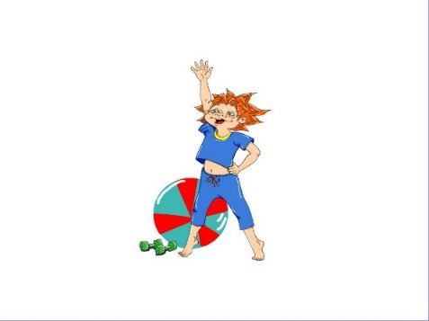

— Если мягкий звук — приседаете, а твёрдый — поднимаете руки вверх.
Фауна, Фома, финансы, факир, офицер, фантазия, портфель, фантик, комфорт, фыркать, фантазёр, фотография.

— Все ли слова были понятны?

— Для записи какого слова нужна была заглавная буква Ф?
Фома.

— Среди данных слов была пара однокоренных слов. Кто назовёт?
Фантазия и фантазёр.

— Что можете сказать о слове факир?
Оно является синонимом к слову фокусник.

5. Первичное закрепление.

5. 1. Чтение слов с новой буквой. Работа по Азбуке (с. 68)
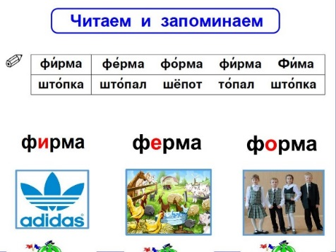
— Прочитайте сами слова 1 строчки. (и только 1 строчка)

— Подчеркните указанное слово. Где оно?
3-е слово - фирма.

— Что интересного заметили?
Фирма-ферма-форма: меняется гласный звук — изменяется значение слова.

— Попробуйте определить значение этих слов.

(при опускании букв Ф открывается картинка, иллюстрирующая данное слово)

ФИРМА
1. Хозяйственное, торговое или промышленное предприятие.
2. Модная одежда, обувь.

ФЕРМА
1. Хозяйственное предприятие, занимающееся какой-нибудь специальной отраслью сельского хозяйства.

ФОРМА (10 значений!!!)
1. Наружный вид, внешние очертания предмета.
2. Установленный образец чего-либо; шаблон для изготовления чего-либо (сосуд, полая емкость, куда сливается расплавленная или разжиженная масса, приобретающая после застывания или затвердения очертания вместилища).
3. Установленный порядок совершения чего-либо, принятые нормы поведения (Доложить по всей форме).
4. Одежда установленного образца, одинаковая по покрою, цвету (для военных, служащих какого-л. ведомства, учащихся какого-л. учебного заведения и т.п.).
5. перен. Состояние человека, отражающее степень готовности использовать свои силы, умения, способности (Быть в форме)

5. 2. Работа с понятием «многозначные слова».

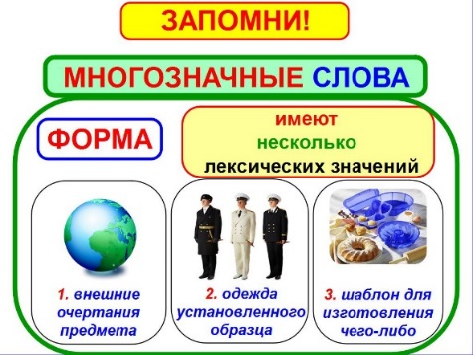
— Как называются такие слова?
Многозначные.

(по щелчку на зелёном прямоугольнике открывается название «многозначные слова»)

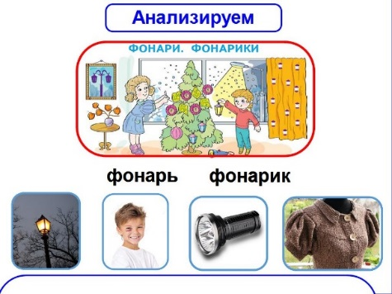
— Следующее задание в Азбуке предлагает нам поразмышлять над словами.

— Рассмотрите внимательно рисунок. Какие слова нам предлагаются?

— Когда мы говорим «фонари»? А «фонарики»?

(по щелчку на белом прямоугольнике открываются рисунки, иллюстрирующие разное значение слова)

ФОНАРЬ
1. Осветительный прибор в виде стеклянного шара, коробки, трубки, в которой помещается источник света.
2. перен. Синяк под глазом от побоев, от ушиба (разг.).

— Как получилось слово фонарик?

— Кто запомнил, как называется эта часть слова?
Уменьшительно-ласкательный суффикс.

ФОНАРИК
1. разг. Уменьшительно-ласкательная форма к сущ.: фонарь.
2. разг. Короткий пышный рукав женского платья, который своей формой, покроем напоминает фонарь.
+ Цветок-фонарик – фезалис.

— В результате наших наблюдений и рассуждений можете сказать, как называются такие слова в русском языке? Почему?
Многозначные. Одно слово имеет несколько значений, и эти значения имеют что-то общее.

5. 3. Словарная работа.

— Теперь давайте почитаем слова с нашей буквой Ф. А заодно поиграем в сыщиков.

— Вы знаете, кто такой сыщик?
Тот, кто разыскивает кого-то или что-то.

— А кто знает, как ещё называют людей, которые занимаются поисками улик и преступников?

ДЕТЕКТИ́В [дэтэ]
[англ. detective < лат. dētēctus раскрытый, обнаруженный < dētegere раскрывать, обнаруживать].
1. одуш. Тот, кто расследует преступления, сыщик.
2. Литературное произведение или фильм, в основе которых — расследование преступлений.
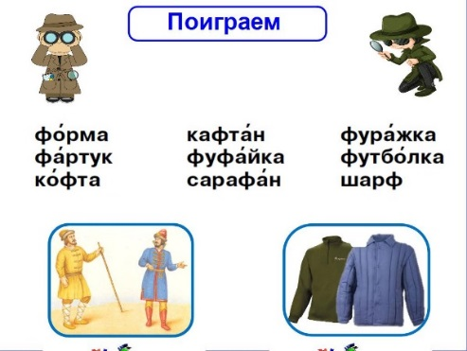
Читают вслух по цепочке.

— Хотите прокомментировать какое-нибудь слово?

— Значение каких слов непонятно?

КАФТАН — старинная длиннополая верхняя мужская одежда.

ФУФА́ЙКА
1. Теплая поддёвка: вязаная, стеганая - без рукавов или с рукавами - рубашка, надеваемая для тепла.
2. Ватная стёганая куртка; ватник, телогрейка.

(при опускании букв Ф открывается картинка, иллюстрирующая данные слова)

— Есть ли что-то общее у всех этих слов?
Во всех словах есть буква Ф.
Все слова можно отнести к понятию ОДЕЖДА (точнее: фуражка — головной убор).
Буква Ф во всех словах обозначает твёрдый звук [ф].

- Найдите слово, где звук [ф] повторяется 2 раза.
Фуфайка.

- Найдите слово со значением «Предмет одежды, надеваемый для предохранения передней части платья от загрязнения»
Фартук.

- Найдите слова, состоящие из 3-х слогов.
Фуфайка, сарафан, фуражка, футболка.

- Найдите многозначное слово.
Форма.

- Видите ли слово с орфограммой парного согласного?
Фуражка.

— Почему здесь звук [ж] слышится иначе?

— Оказывается, слабой позицией для согласных звуков является не только конец слова, но и середина слова перед глухим согласным звуком.

— В похожих ситуациях могут быть и наши звуки [ф], [ф'].

5. 4. Наблюдение и различение ситуаций, когда звуки [ф], [ф'] обозначаются не только буквой Ф, но и буквой В (парные согласные звуки [в], [в'] [ф], [ф']). Пропедевтика орфограммы парных согласных звуков в слабой позиции.

— Итак, буква "эФ", достаточно редкая гостья у нас. А вот звук [ф] в нашем языке используется гораздо чаще, чем буква. Как такое может быть?

На доске:

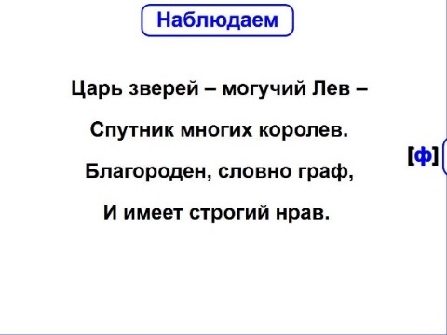
Лев могуч, красив и гладок,
Любит он во всём порядок.

Царь зверей – могучий Лев –
Спутник многих королев.
Благороден, словно граф,
И имеет строгий нрав.

— Вслушайтесь внимательно: какой звук произносите вы в тех местах, где в напечатанных строчках стоят буквы "В"?
Всюду в концах слов и перед глухими согласными мы ясно и определенно выговариваем "ф" вместо письменного "в".

(по щелчку на белом квадрате открывается запись звука Ф, который подставляется вверху буквы В в стихотворении)

— Получается, что в русском языке звук [ф] встречается даже очень часто (например, и в слове "фстречается", и даже в сочетании слов: "ф слове").

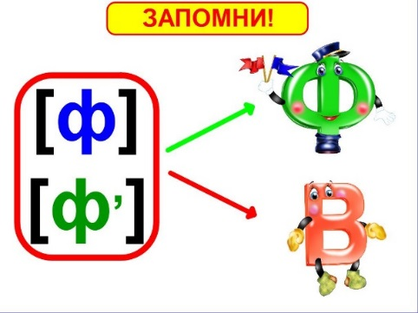

— Что следует нам добавить к характеристике звука [ф]?
Этот звук парный глухой.

— В слабой позиции парный ему звонкий звук [в] будет оглушаться и звучать как [ф], но обозначаться будет буквой В.

6. Самостоятельная работа в парах (или в группах) с самопроверкой по эталону. Самоанализ и самоконтроль

— Хотите продолжить играть в сыщиков? Нужно найти потерянные буквы В и Ф и поставить их на место.
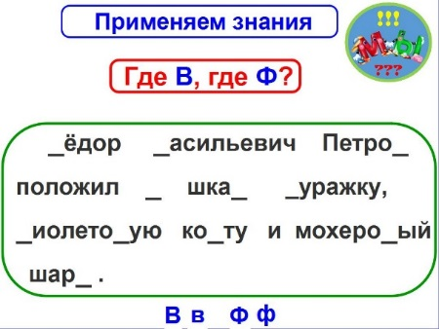
На листочках:

___ёдор ___асилье___ич Петро___ положил ___ шка__ ___уражку, __иолето__ую ко__ту и мохеро__ый шар__ .

__арвара ___арит ___асолевый суп __ те__лоновой кастрюле, а пло___ ___ мульти___арке (вариант).

— Проверим, что у вас получилось.

(дети называют букву, учитель вставляет её на месте пропуска в предложении)

7. Включение нового знания в систему знаний и повторение. Чтение стихотворения Г. Сапгира «Футбол». Работа по Азбуке (с. 69).
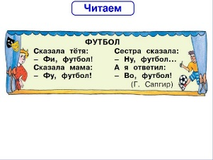
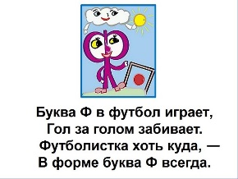
— Как называется стихотворение, которое мы будем читать?

— А кто из вас любит футбол? Можете объяснить, почему?

— Как вы думаете, о чём пойдёт речь в стихотворении?

— Как относятся к футболу тётя, мама, сестра, мальчик? Найдите, прочитайте.

ФИ – выражает чувство неодобрения или презрения говорящего к чему-то
ФУ – выражает чувство отвращения говорящего к чему-то, выражение отношения к чему-либо, не заслуживающего внимания
НУ – выражает чувство равнодушия, недоверия, сомнения
ВО – выражает высокую оценку кого-нибудь, чего-нибудь, чувство восхищения

— Чьё мнение вам больше по душе?

— Что хотел сказать нам автор?

— С помощью слов ФИ, ФУ, НУ, ВО (междометия), автор показал разное отношение людей к футболу. У женщин в стихотворении эта игра вызывает презрение (ФИ), пренебрежение (ФУ), разочарование (НУ), а у мальчика восторг (ВО).

Вывод: все по-разному относятся к футболу.

— На чьей стороне автор? Почему так думаете?
Автор (Генрих Сапгир) – мужчина, а все мужчины любят футбол.

8. Рефлексия деятельности (Итог урока).



9. Домашнее задание.
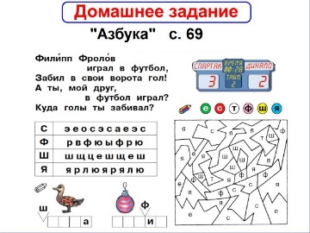
- с. 69 — 2-ое стихотворение о футболе.
- узнать, какие ещё виды спорта в своём названии имеют букву Ф?

